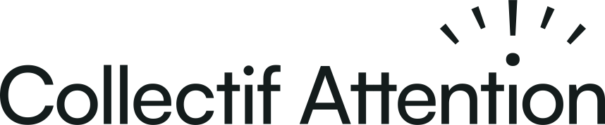
COMMUNIQUÉ DE PRESSE
4ᵉ Assises de l’Attention :
que peuvent faire les villes face à la surexposition aux écrans ?
Samedi 24 janvier 2026 — La Bellevilloise (Paris)
Événement organisé lors de la Journée internationale de l’Éducation

Lire le programme ici
Face à l’explosion de la surexposition aux écrans, et notamment chez les jeunes, le Collectif Attention lance la Charte “Plus d’humains, moins d’écrans” et appelle les élus locaux à agir dès maintenant.
Le Collectif Attention organise les 4ᵉ Assises de l’Attention le samedi 24 janvier 2026, un rendez-vous ouvert au public, sur inscription : Collectifattention.com
Alors que le numérique a envahi tous les aspects de nos vies, la journée réunira médecins et professionnels de santé, chercheurs en sciences cognitives, éducateurs, urbanistes, associations de terrain, élus et citoyens autour d’une question centrale :
- Comment reprendre la main sur notre attention, en particulier celle des enfants ?

De nombreux spécialistes reconnus participent aux Assises, parmi lesquels :
Dr Sylvie Osika, médecin et spécialiste du développement de l’enfant (CoSE), experte reconnue des effets du numérique sur la santé des jeunes ; Guillaume Faburel, professeur et chercheur en études urbaines, spécialiste des environnements urbains et des impacts socio-écologiques du numérique ; Michèle Rubirola, première adjointe à la Ville de Marseille, ancienne maire, engagée sur les enjeux de santé publique et de jeunesse ; Régine Hatchondo, présidente du Centre National du Livre, figure majeure du monde culturel et éducatif ; Célia Izoard, essayiste, journaliste-enquêtrice, figure importante des analyses techno-critiques…
Un collectif unique, indépendant de l’industrie numérique
Le Collectif Attention regroupe 11 associations engagées depuis 2018 contre la surexposition aux écrans et pour la promotion de la déconnexion. Le Collectif est réellement indépendant de l’industrie numérique. Il porte dans le débat public des propositions fortes pour protéger la santé, l’éducation, le lien social, la démocratie et l’environnement. Tous ces domaines sont désormais affectés par l’omniprésence du numérique dans nos vies quotidiennes.
Une urgence de santé publique, d’éducation, de cohésion sociale et de démocratie
Chaque année, les indicateurs s’aggravent :
- 2h33 d’écrans/jour pour les 9–11 ans (hors école)
- 3h11 pour les 7–19 ans et jusqu’à 5h10 pour les 16–19 ans
Les sociétés savantes recommandent zéro écran avant 6 ans, en raison des risques avérés : troubles du langage, baisse de l’attention, difficultés d’apprentissage, altération du sommeil, prise de poids, impact sur le développement cognitif.

Les conséquences dépassent largement le cadre sanitaire et l’enfance, et nous concernent tous : désinformation massive (fake news), hyperpolarisation du débat public, violences et haine en ligne, isolement social, sans oublier un impact écologique alarmant.

C’est aujourd’hui une situation systémique qui nécessite des décisions politiques fortes.
La Charte municipale “Plus d’humains, moins d’écrans”
À l’approche des municipales 2026, le Collectif Attention appelle maires et candidats à s’engager pour agir localement.
La Charte invite à redonner toute sa place au lien humain au sein de la commune, pour l’ensemble des administrés. Concernant la jeunesse, elle propose des mesures concrètes applicables dans les écoles, crèches, centres de loisirs, bibliothèques, espaces publics et dans les politiques jeunesse.

3 priorités nationales portées par le collectif :
                - Pas de smartphone personnel avant 15 ans
                - Pas d’écran en maternelle
                - Une prévention véritablement indépendante de l'industrie numérique

Les élus sont invités à participer aux Assises, pour débattre, témoigner et signer la Charte, afin de promouvoir un usage du numérique plus responsable et plus humain.
Un sujet au cœur des préoccupations citoyennes
La surexposition aux écrans est devenue l’une des premières urgences éducatives et sanitaires du pays.
Les citoyens et les professionnels de santé demandent des réponses claires et un débat public à la hauteur des enjeux. Les médias ont un rôle crucial : informer, questionner, ouvrir la discussion et relayer un sujet désormais central pour la société.

Invitation presse — Accréditation obligatoire
4ᵉ Assises de l’Attention - Samedi 24 janvier 2026 — 8h30 / 18h00
La Bellevilloise, 19-21 Rue Boyer, Paris 20ᵉ
Inscription presse auprès du contact ci-dessous
Contact presse

Demande d’informations, d’interview, d’intervention et débats TV/radio/presse auprès de :
Marlyn Dufetrelle - 06 70 13 16 91 - marlyn.danieldufetrelle@gmail.com

Source : enquête Enabee (2025)
Source : étude Ipsos – CNL (2024)

